OBJAVA ZA MEDIJE

U HRVATSKOJ AKADEMIJI ZNANOSTI I UMJETNOSTI ODRŽAN
OKRUGLI STOL EUROPSKA IZJAVA O SURADNJI U PODRUČJU UMJETNE INTELIGENCIJE – KAKO USKLAĐENO DJELOVATI U HRVATSKOJ?

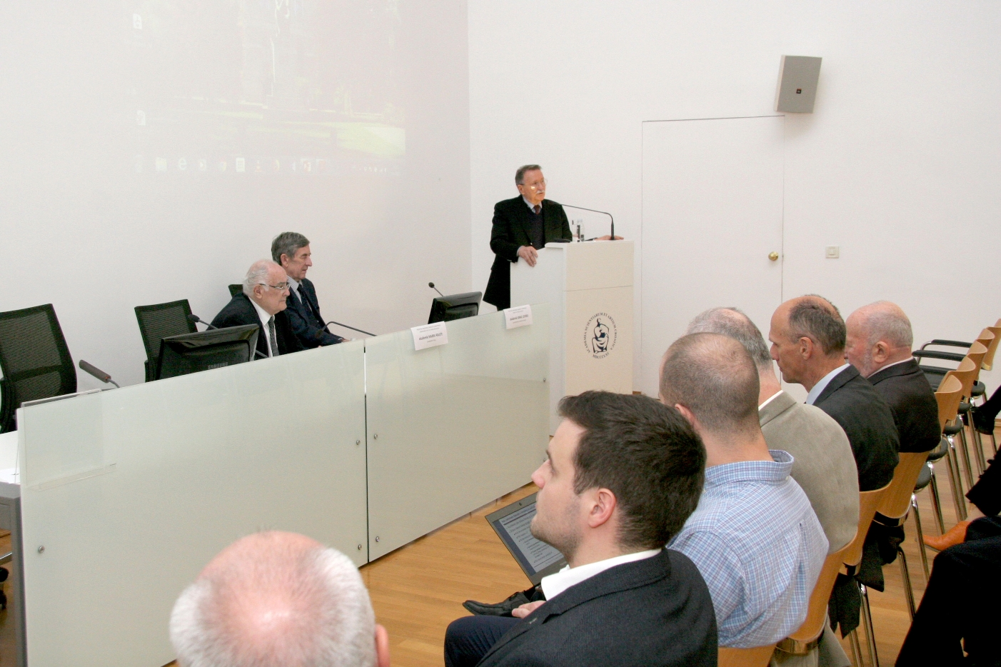

Zagreb, 9. travnja 2019. – U organizaciji Znanstvenog vijeća za tehnološki razvoj i Znanstvenog vijeća za istraživačku infrastrukturu Hrvatske u suradnji sa Znanstvenim centrom izvrsnosti za znanost o podatcima i kooperativne sustave, u utorak 9. travnja u Hrvatskoj akademiji znanosti i umjetnosti održan je okrugli stol Europska Izjava o suradnji u području umjetne inteligencije – kako usklađeno djelovati u Hrvatskoj? Kako je istaknuo predsjednik Znanstvenog vijeća za istraživačku infrastrukturu Hrvatske akademik Leo Budin, Hrvatska je lani potpisala strateški dokument o suradnji u području umjetne inteligencije nazvan Umjetna inteligencija za Europu čime se pridružila Koordiniranom planu o umjetnoj inteligenciji te preuzela obavezu u prvoj polovici 2019. donijeti Strategiju razvoja umjetne inteligencije. Akademik Budin je pojasnio da taj pojam obuhvaća sustave s inteligentnim ponašanjem koji izvode radnje s određenim stupnjem autonomije, a ne stvaranje umjetnog čovjeka. Po njegovom mišljenju, Strategija bi trebala obuhvatiti sva područja vezana uz digitalizaciju, poput računarstva u oblaku, digitalnih platformi, robotike i internet stvari. Spomenuo je primjer Njemačke gdje je osnovano na desetke centara kvalitete koji podupiru digitalizaciju malih i srednjih poduzeća uz primjenu umjetne inteligencije.
Na skupu je istaknuto da se usklađivanje upotrebe umjetne inteligencije treba biti sinergijsko i odnositi se na znanstvena istraživanja i visoko obrazovanje, kao i na industrijski razvoj i poduzetništvo uz raznovrsne primjene s gospodarskim i društvenim utjecajem.
Okrugli stol otvorio je predsjednik HAZU akademik Velimir Neidhardt koji je podsjetio na početke primjene umjetne inteligencije u području planiranja urbanističkog razvoja Zagreba. Prof. dr. sc. Sven Lončarić s Fakulteta elektrotehnike i računarstva predstavio je aktivnosti Istraživačke jedinice za znanost o podacima Znanstvenog centra izvrsnosti u području umjetne inteligencije, a prof. dr. sc. Ivan Petrović s istog Fakulteta aktivnosti Istraživačke jedinice za kooperativne sustave, dok je dr. sc. Tomislav Šmuc s Instituta Ruđer Bošković govorio o aktivnostima Instituta u području umjetne inteligencije.
Primjer poduzeća s proizvodima temeljenima na umjetnoj inteligenciji iznio je Damir Sabol iz tvrtke Microblink, a primjer poduzeća u robotskoj industriji koje ima potrebu za umjetnom inteligencijom dr. sc. Josip Ćesić iz Gideon Brothersa.

Marijan Lipovac
Ured za odnose s javnošću i medije HAZU

